“高校实验室安全数治平台”疑问解答

一、系统中的初始数据来自于哪里？
来自于上一年度实验室分级分类工作中实验室和学院在系统中填报的数据。

二、我管理多个房间，为什么登陆系统后只能看到一个？
若一位老师有多个管理员身份，例如既是学院管理员又是某个实验室房间的管理员，或者同时是多个房间的管理员，系统界面左上角会出现一个双箭头按钮，点击可以选择不同身份；若只是学院管理员或者只是单个实验室房间管理员，则不会出现双箭头按钮。
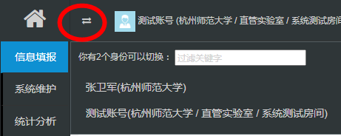

三、系统中数据有缺漏，如何新增实验室？
此项操作权限在学校或者学院管理员，实验室房间管理员无此权限。
左侧菜单中选择“系统维护——基础数据——实验室管理”，点击“添加”按钮。注意，实验室名称不能重复，否则只会保留一条数据，实验室名称可以以“实验室名称+房间号”填写，当前系统实验室名称不再支持特殊符号，命名格式请参照现有实验室名称，确保格式统一。
新增好实验室后需要需为其配置管理员，左侧菜单中选择“系统维护——基础数据——实验室用户管理”，点击“添加”按钮。弹框中出现的“所属单位”一栏点击文本框选择对应的实验室名称，“用户名称”填写管理员姓名。
若需要删除实验室，请仔细核对，谨慎操作。

四、在填报危险源分级分类管理时，提示数据还未到当前节点？
该系统是根据实验室分级分类管理中逐级审核的原则设置的，必须由实验室房间管理员登陆系统，左侧菜单选择“信息填报——危险源分级分类管理”，选择需要填报的实验室，点击修改按钮，在弹框卡片中进行编辑。编辑完成后点击“保存”按钮返回“危险源分级分类管理”界面后，需要点击该条信息最右侧“确认”按钮，即可上报至学院。
实验室房间管理员上报后，学院管理员才可以编辑或者点击“确认”按钮上报至学校，同理，学院管理员上报后学校管理员才可以编辑或上报至省教育厅。
